1、申请补录，在保存完补录的工作信息以后，无法修改，也无法重新申请补录。即申请的补录的机会只有一次，且只能补录不超过一件事情。这是不符合逻辑的。员工在申请补录以后，首先不能修改历史数据，其次能够补录多项事务，在确认无误之后，点击提交（提交之后不能修改）交由领导审批，审批不通过，根据领导批示，修改事项（历史数据无法修改）。审批通过以后无法进行申请补录或是修改数据。

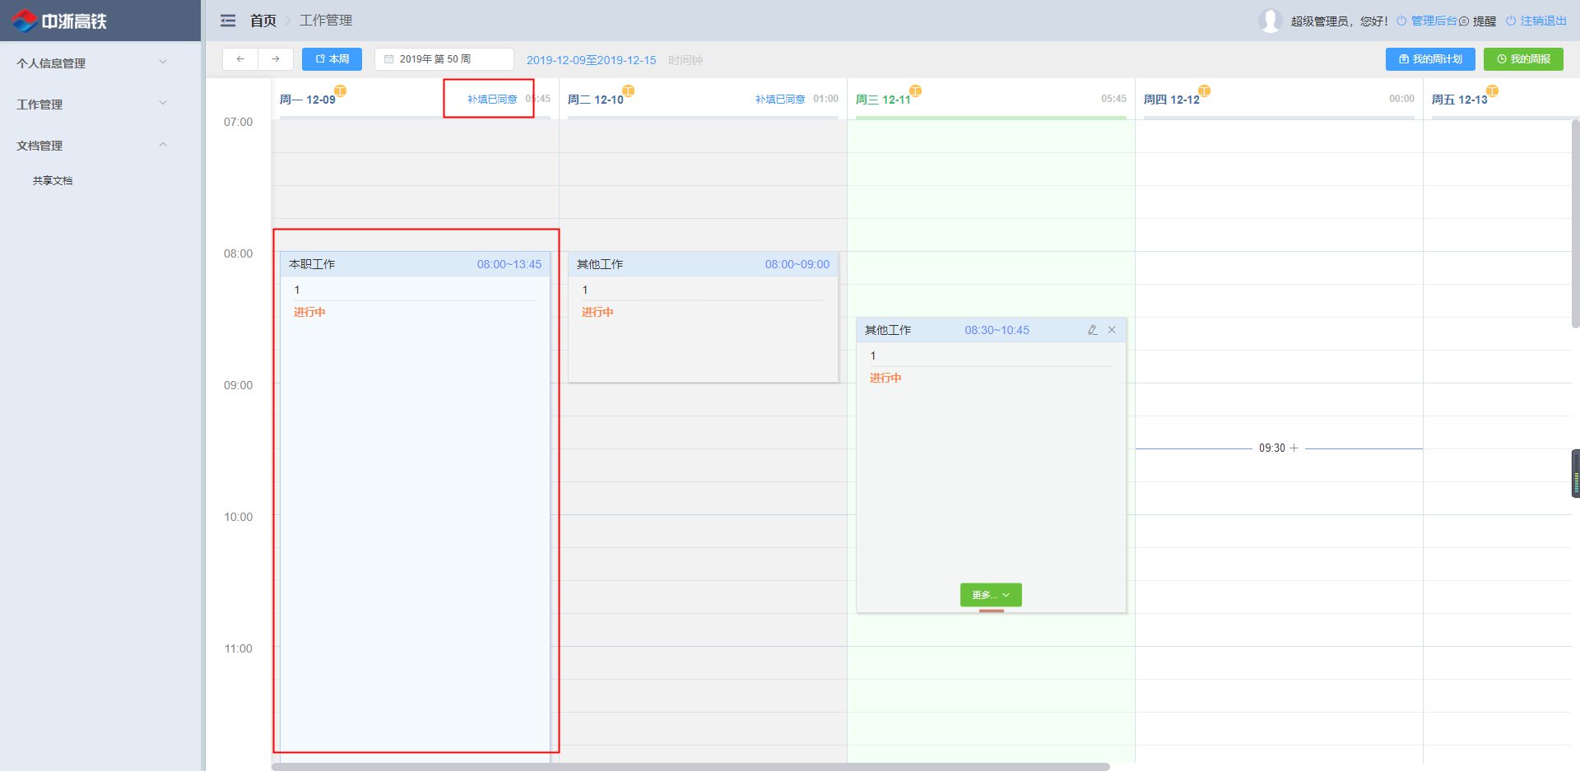

2、导出功能无效

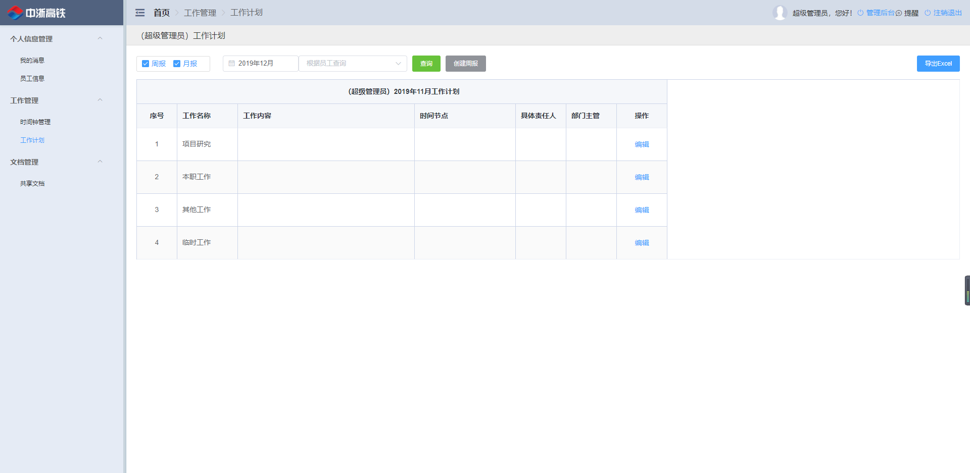

3、时间表排班错误，中浙高铁实行单休制度。

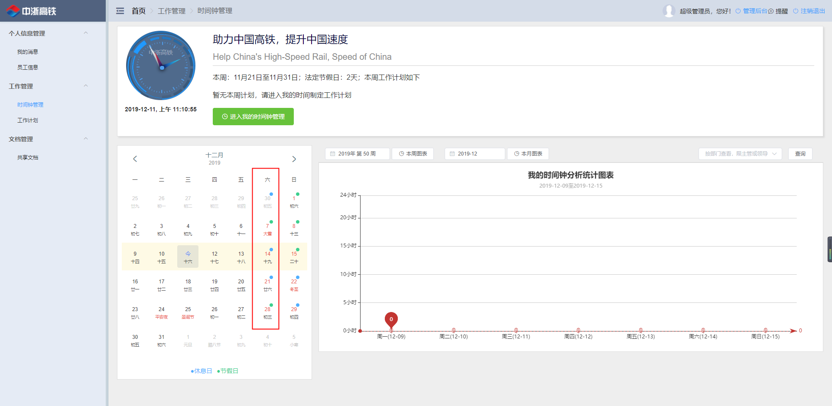

4、显示时间不对。

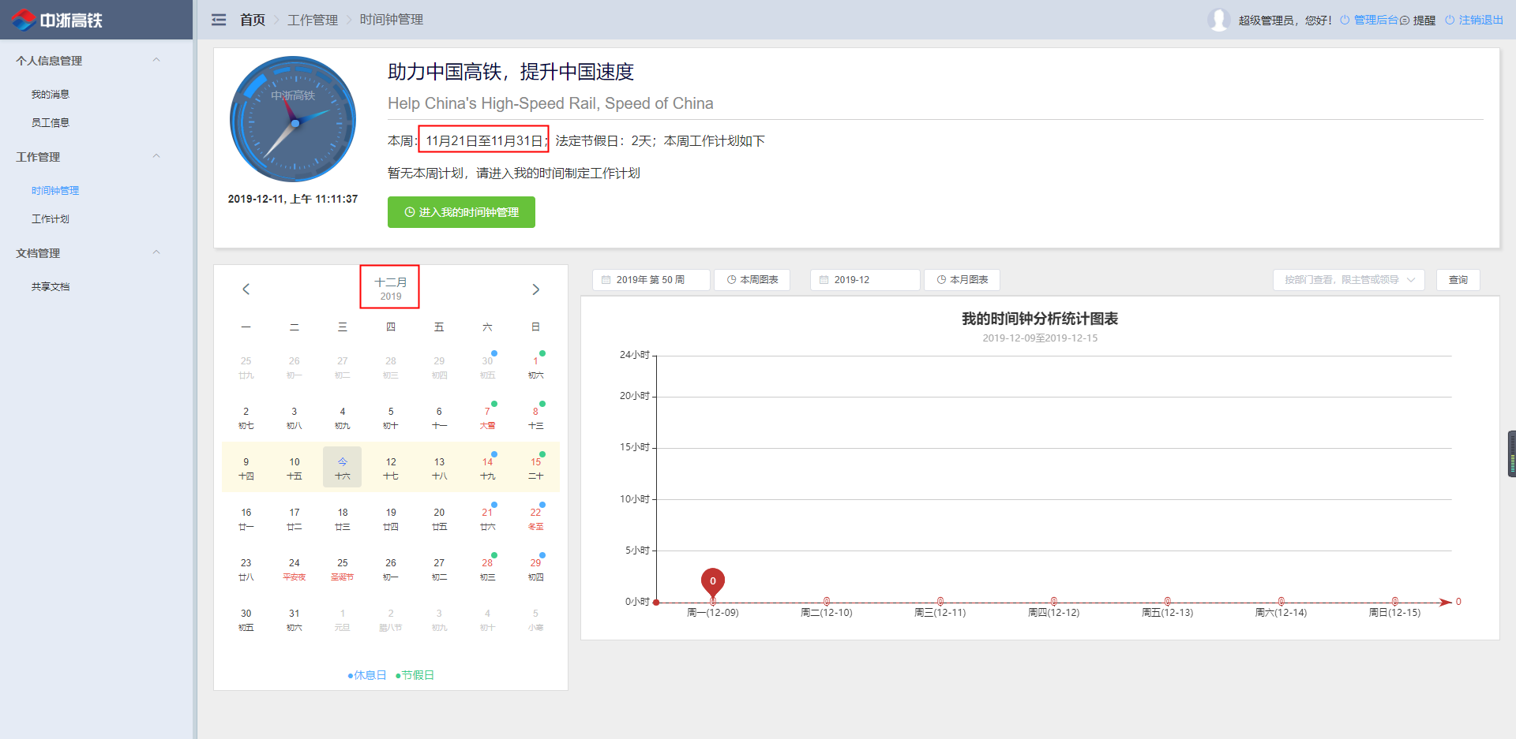

5、查询2020年的周报，查询结果还是2019年12月。

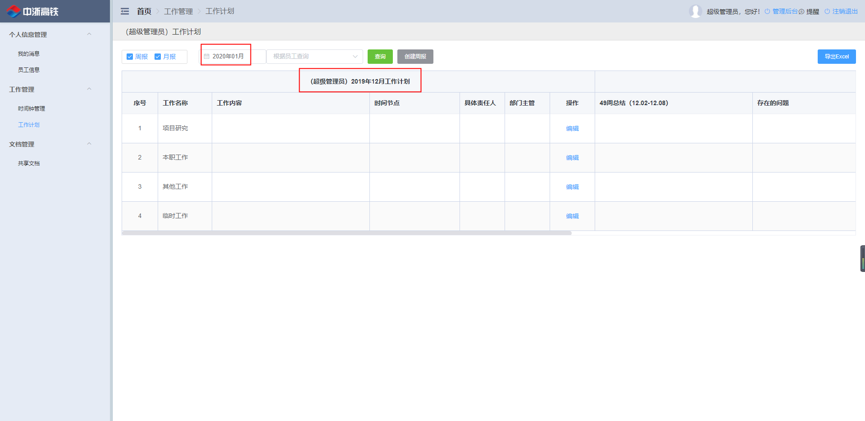

6、权限错误，生产部领导不能查看其它部门的员工信息。

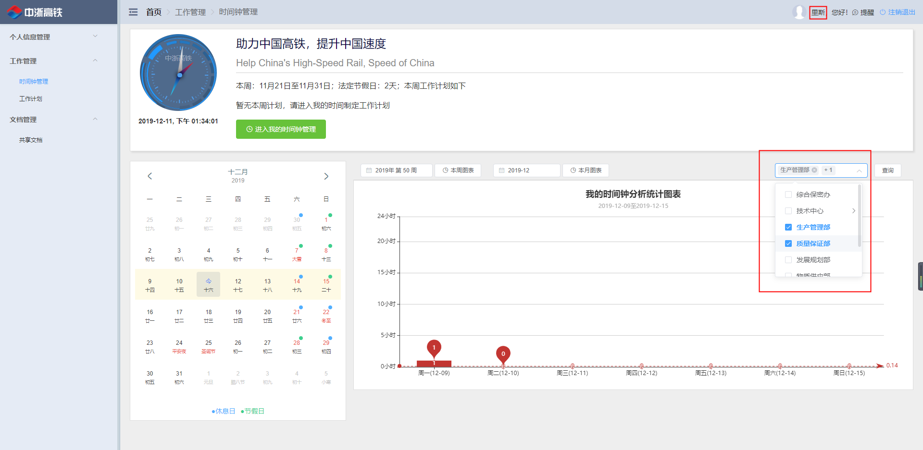

7、增加取消复制、剪切状态的按钮。

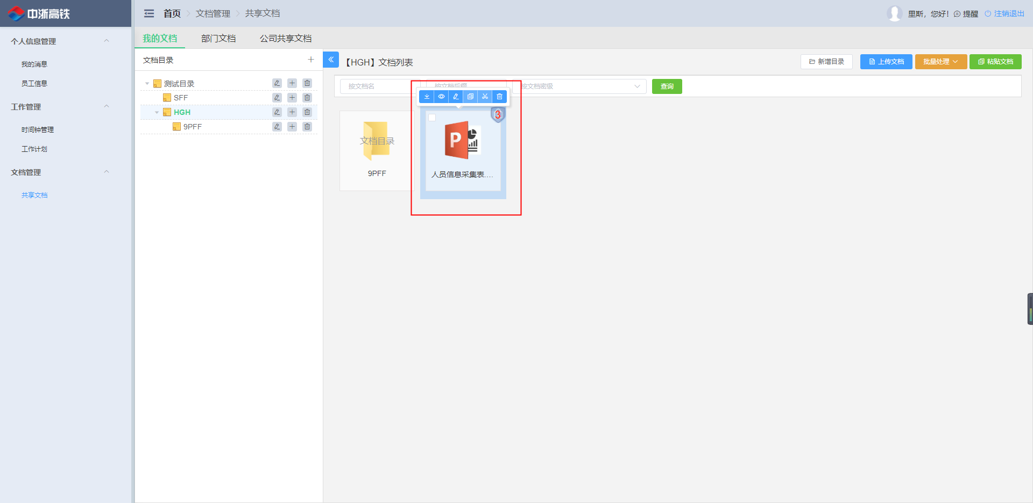

8、PDF文档无法预览

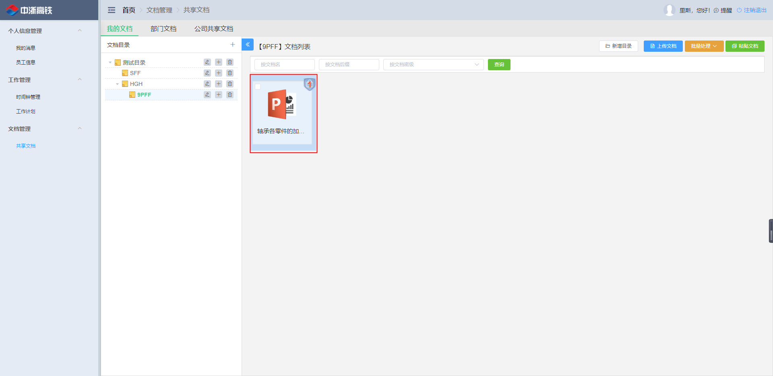

9、完成状态，在领导审核后，自动更改。

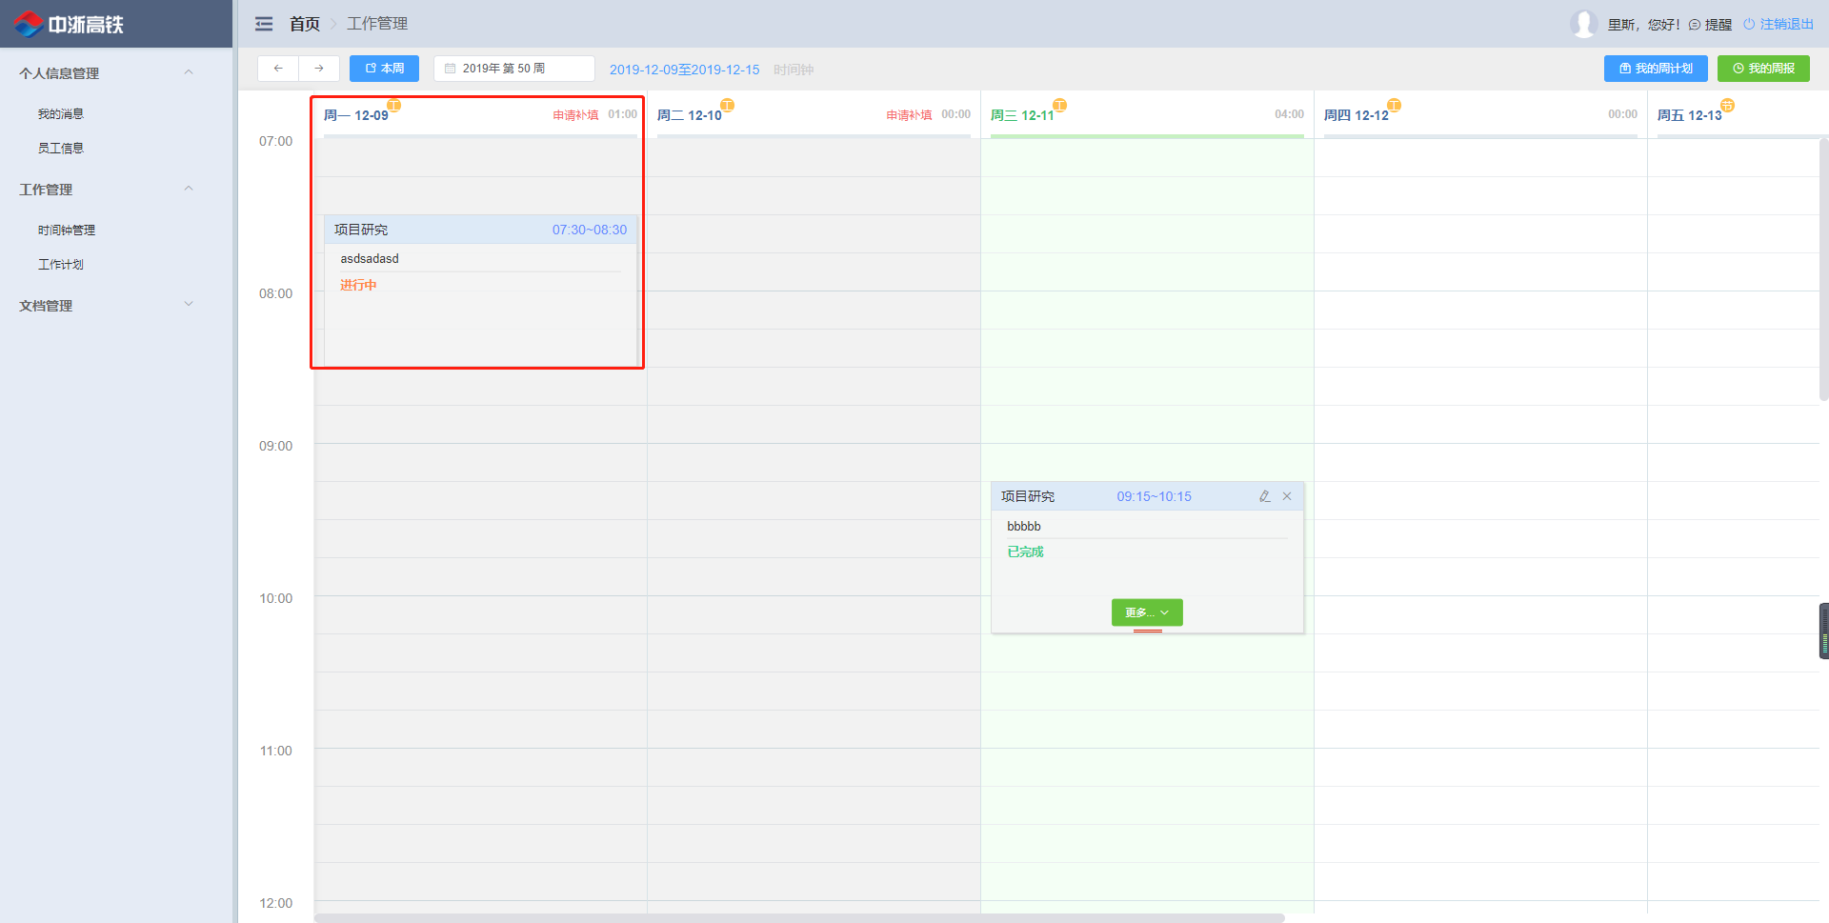

10、提取到周计划功能无效。

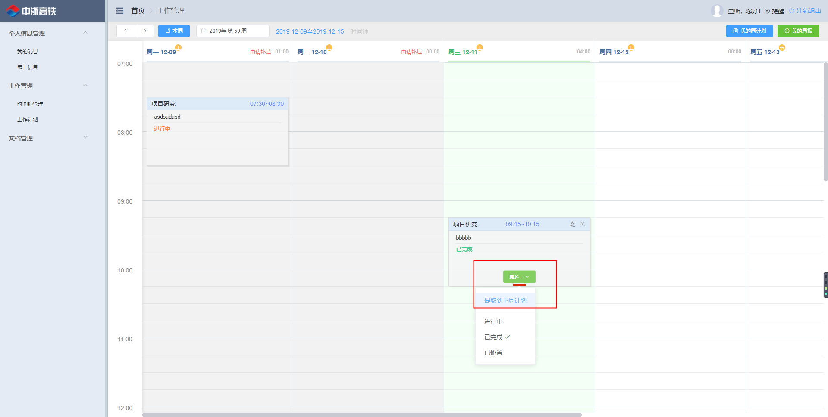

11、在工作计划中，月计划下方，显示当周的计划并可以编辑。月工作计划可以有多项，该功能需要进一步优化。

